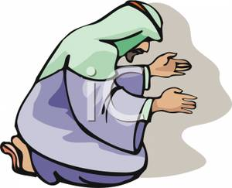
اختبار الشهر 1 لمادة التربية الإسلامية
الاسم : ............................ الصف: الثاني ( ) التاريخ: 0 / 0 / 2017 اليوم:

السؤال الأول:(أ) أكمل قول الله تعالى: (7 علامات)
(( وِزْرَك / الْعُسْرِ / فانْصَبْ / أَنْقَضَ / نَشْرَح ))
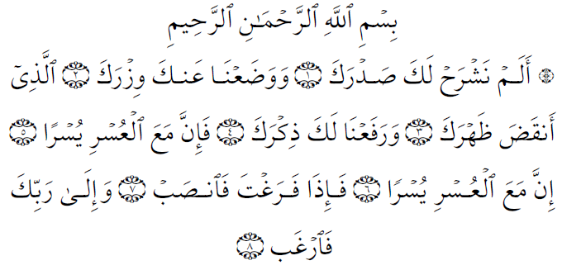

..............

.............

............

.................

..............

(ب) صل بين كل عبارة وما تتمها:
1. ألم نشرح لك صدرك - جعلنا مكانتك عالية بين الناس
- ورفعنا لك ذكرك - هديناك للإسلام
السؤال الثاني: ضع إشارة (✔) بجانب العبارة الصحيحة وإشارة (×) بجانب العبارة الخاطئة: (5علامات ) 1. أركان الإيمان خمسة. ( )
2. أتلو القرآن في الصلاة فقط. ( )
3. الملائكة خلقها الله من نور . ( )
4. القرآن الكريم من الكتب الإلهية. ( )
5. تكرّرت كلمة (يسرا) في سورة الشرح مرتين. ( )
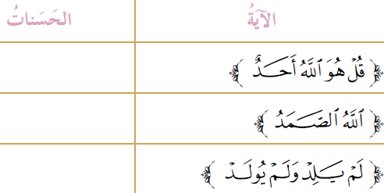
السؤال الثالث: أحسب عدد الحسنات التي أجمعها: (3علامات)

السؤال الرابع: (5علامات)
ألون البالون الذي يحمل إحدى أركان الإيمان باللون الأحمر والذي يحمل إحدى أركان الإسلام
باللون الأزرق:
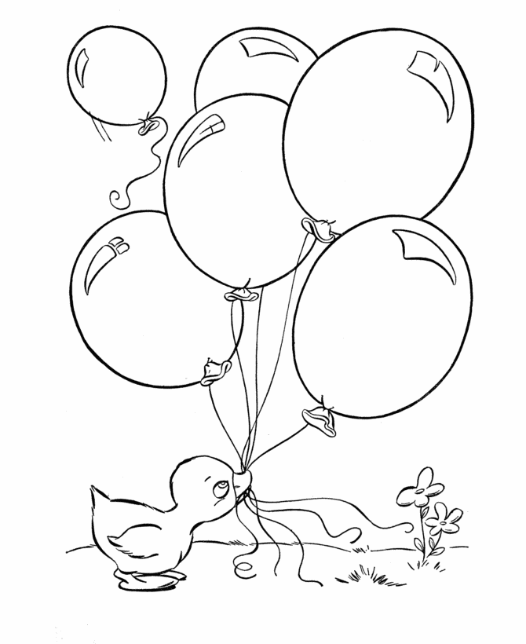

الإيمان
باليوم الآخر
الإيمان
بالرّسل

إقامُ الصّلاة
INCLUDEPICTURE "http://azcoloring.com/coloring/Rki/Mnz/RkiMnzrcj.gif" \* MERGEFORMATINET

الإيمان
بالله تعالى
حجُّ البيت
لمن استطاع إليه
سبيلا


بالتوفيق أحبتي الصغار

